**Progetto**: Passaggio di cellule in coltura.

Giovanna Marciano Trieste, 15 Marzo 2019  
 **Scopo**: Passare cellule in coltura al fine di garantirne il mantenimento a lungo termine.

**Cellule** **utilizzate**: BJ fibroblasti di origine umana, immortalizzati “normal like” ovvero una linea cellulare che riesce ad evadere il processo della senescenza senza però perdere l’inibizione da contatto e l’arresto della proliferazione in assenza di siero (FCS). Queste cellule hanno grande capacità migratoria e presentano una forma allungata, lamellipodi e pseudopodi. Ad alta confluenza perdono la forma allungata per diventare più tondeggianti.

**Stato delle cellule**: subconfluenti. Dall’osservazione al microscopio si nota che le cellule non sono ancora a confluenza massima. [N.B. la valutazione della confluenza va eseguita utilizzando un obiettivo 4X che, combinato all’ingrandimento degli oculari 10X risulta in un ingrandimento complessivo di 40X. Le cellule non vanno mai tenute a confluenza massima durante gli esperimenti al fine di evitare che escano dal ciclo cellulare a causa di inibizione da contatto o acidificazione o assenza di nutrienti nel terreno.]

**Composizione del terreno**: DMEM: FCS 10% V/V, Penicillina + Streptomicina 1% V/V, Vtot 50 mL da preparare SOTTO CAPPA a flusso laminare [N.B. i tappi dei contenitori vanno aperti SOLO sotto cappa e appoggiati con il dorso verso l’alto, perché la parte che entra in contatto con il piano della cappa rimarrà all’esterno del contenitore e inoltre si evita di contaminare con gocce cadute erroneamente al loro interno. Gli antibiotici servono per evitare possibili contaminazioni.]

**Esecuzione del protocollo:** Le cellule si trovano in un terreno che presenta inibitori della tripsina, quindi vanno fatti dei lavaggi con PBS per eliminarli. Il PBS va aggiunto nella flask appoggiando la punta della pipetta sulla V della flask. L’aggiunta di tripsina/EDTA serve per disassemblare le giunzioni cellulari e quindi permettere alle cellule di staccarsi le une dalle altre e dal fondo della flask. Il processo di tripsinizzazione dura solitamente all’incirca 3-5 minuti, ma nel caso delle BJ abbiamo dovuto aspettare un tempo maggiore. Una volta rimossa la tripsina e aggiunto il terreno nuovo, la tripsina sarà neutralizzata. Dopo aver trasferito il liquido in una falcon si procederà alla centrifugazione per ottenere un pellet cellulare. [5 min a 1000 rpm] Il surnatante verrà eliminato e il pellet andrà risospeso in 5 ml di terreno nuovo. [N.B.: I tappi delle flask vanno chiusi una volta tolte dall’incubatore e aperti solo sotto cappa. Il materiale plastico che compone il fondo della flask mima la lamina basale e permette alle cellule di creare adesioni focali con esso.]

**Conta delle cellule al microscopio con emocitometro (cameretta di Neubauer):** prelevata una piccola quantità di liquido (che ora contiene le cellule in sospensione), la si inserisce nella cameretta di Neubauer per procedere alla conta delle cellule che si trovano nei 4 quadranti agli angoli della croce principale. [N.B.: Per preparare la cameretta si bagnano leggermente le guide ai lati della cameretta, si appoggia sopra un vetrino coprioggetti e si preme. Se, capovolgendo la cameretta, il vetrino resta in posizione è pronta all’uso.] Una volta contate, va fatta una media tra le cellule. Siccome il volume di liquido contenuto nella cameretta è di 0.1 µl, la media delle cellule andrà moltiplicato per , ottenendo la concentrazione iniziale delle cellule. [N.B.: concentrazione ottenuta: ]  
**Diluizione delle cellule per ottenere 5mL di una sospensione cellulare con una concentrazione di** :   
sapendo volume e concentrazione finale, si può ricavare il volume di cellule daprelevare per la diluizione. Si utilizza la formula **:**  = 2,6 mL   
Vterreno = Vf – Vcellule = 5mL - 2,6mL = 2,6 mL d terreno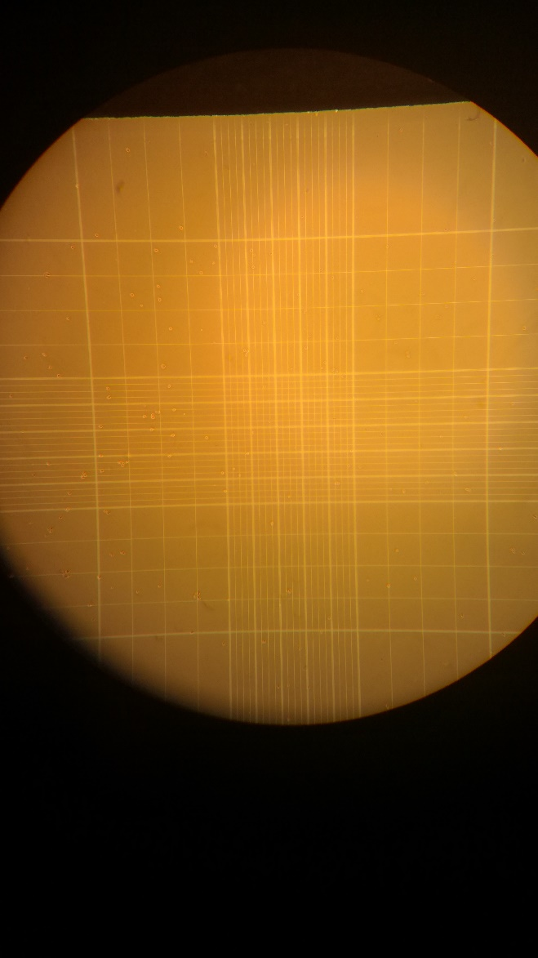  
cella di Neubauer confluenza cellule BJ

cellule BJ dopo tripsinizzazione: appaiono decisamente più tonde, come cellule singole e si muovono nel liquido.

Commento: chiaro e molto completo, attenzione ai termini (o all’autocorrezione).